

电 工 电 子 实 验 报 告

课程名称： 电工电子实验B
实验名称： 非线性电阻的伏安特性

学 院： 物联网学院
班 级： B240804
学 号： B24080403
姓 名： 饶雨婕
指导教师： 殷弋帆
学 期： 2025-2026 学年第 二 学期

电工电子实验教学中心
非线性电阻的伏安特性
一、实验目的
- 学会并熟练使用数字万用表
- 掌握非线性器件伏安特性的测量方法
- 对非线性元器件有初步了解
- 初步掌握万用表等效电阻对被测电路的影响及其分析方法
二、主要仪器设备及软件
硬件：数字万用表
软件：Multisim 14.0
三、设计过程
本实验以测量非线性电阻元件的伏安特性为核心，选取发光二极管与稳压二极管作为测试对象，旨在通过实验数据的采集与分析，明确非线性元件与线性电阻的特性差异，理解稳压二极管的稳压工作原理。实验定义元件两端电压为自变量，通过可调直流电源进行调节，定义流过元件的电流为因变量，以此构建电压与电流的对应关系，为特性分析提供数据基础。
实验电路采用串联限流电阻的结构，以 1kΩ电阻作为保护元件，避免电流过大损坏被测器件，测量环节采用电流表外接法，电压表并联于被测元件两端，直接获取元件电压数据，电流表串联于电路中，记录回路电流数值，分别搭建正向测量电路与反向测量电路，正向测量时电源正极接元件阳极、负极接阴极，反向测量时对调电源极性，实现对元件不同偏置状态下特性的测试。
实验数据采集过程中，按预设的电流或电压节点逐点记录对应数据，对发光二极管正向特性，按设定电流值记录对应的导通电压，反向特性测试中记录不同反向电压下的微小漏电流；对稳压二极管正向特性按常规二极管特性采集数据，反向特性测试中逐步提升反向电压，记录电压达到稳压值前后的电流变化，捕捉电流陡增而电压趋于稳定的工作区间。
实验数据采集完成后，以电压为横轴、电流为纵轴绘制伏安特性曲线，线性电阻的特性表现为过原点的直线，发光二极管正向特性曲线在导通电压后电流急剧上升，反向特性近似与横轴重合，稳压二极管反向特性曲线在稳压电压处出现明显转折，形成近似垂直的线段，以此直观呈现非线性元件的工作特性，完成实验的设计与验证过程。
四、实验电路图
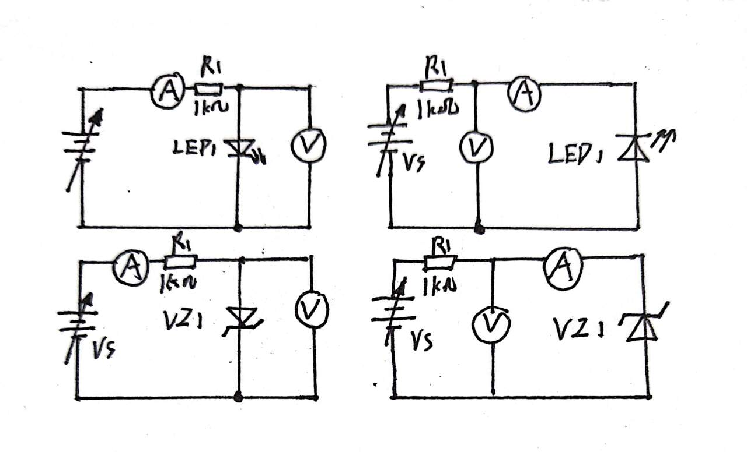
左上：发光二极管正向连接
右上：发光二极管反向连接
左下：稳压二极管正向连接
右下：稳压二极管反向连接
五、实验结果
实验数据表格：
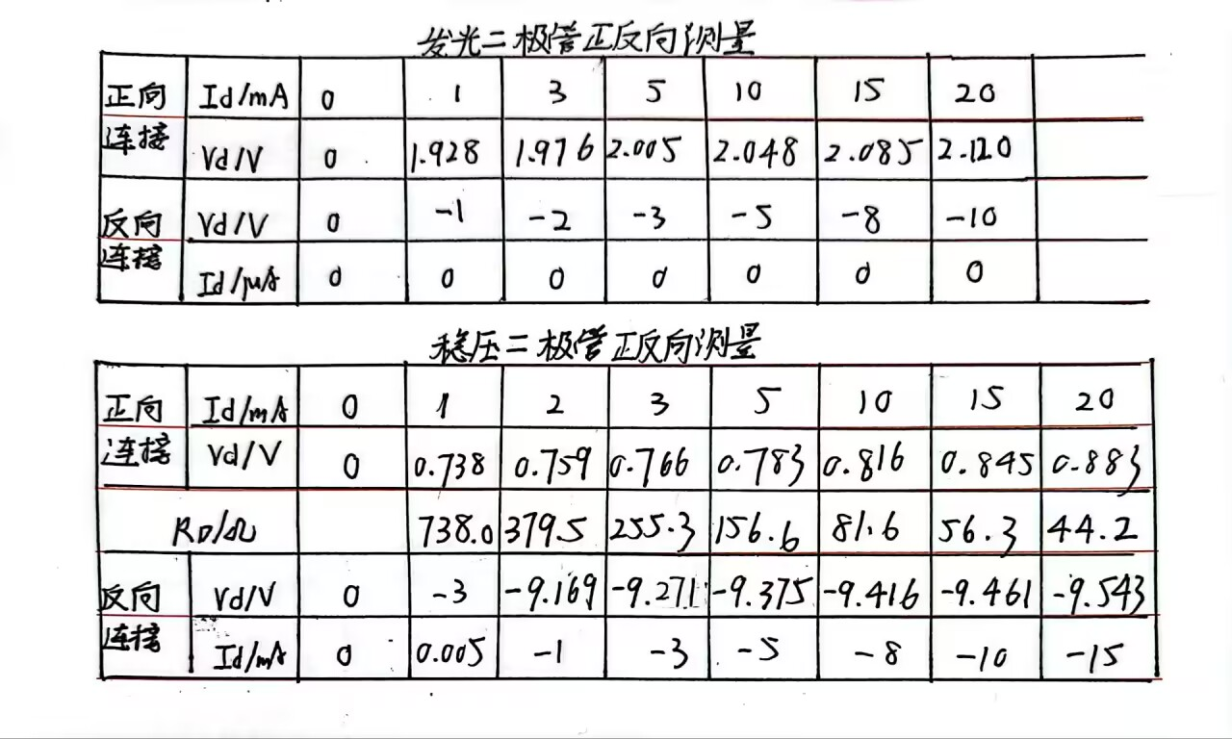
发光二极管的伏安特性曲线：
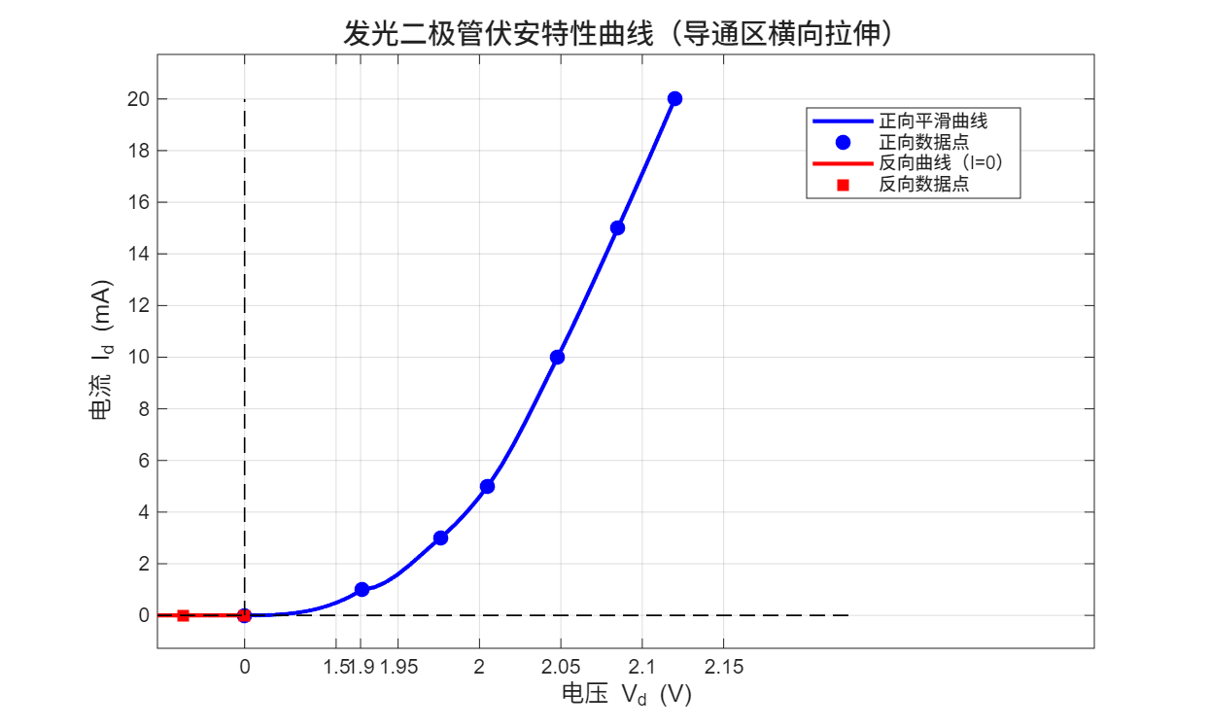
稳压二极管的伏安特性曲线：
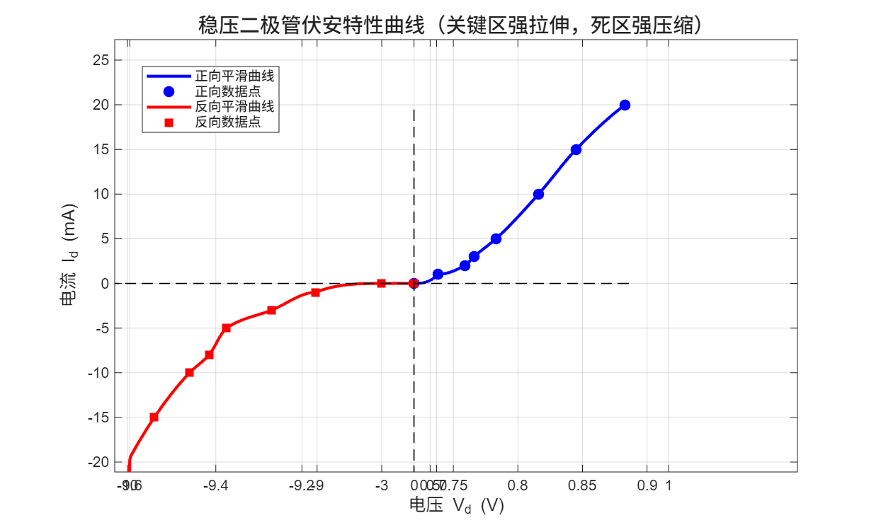
六、实验小结
本次非线性电阻伏安特性测量实验，通过对发光二极管与稳压二极管的正反向特性测试，完整验证了两类非线性元件的工作特性，同时在实验操作与数据处理中积累了实践经验，也对实验过程中的问题与优化方向形成了清晰认知。
实验过程中，核心现象与理论预期高度契合：发光二极管正向导通后电压随电流增长仅小幅波动，反向偏置时电流几乎为零，单向导电性表现显著；稳压二极管正向特性与普通二极管一致，反向则在临界电压后呈现电流陡增、电压稳定的稳压特性，直观印证了非线性元件与线性电阻的本质区别。实验中也遇到了部分典型故障与问题：一是初始接线时因正负极接反，导致发光二极管无导通现象，通过万用表二极管档重新判断极性、调换接线后恢复正常；二是稳压管反向测量初期，因电源调节幅度过大，出现电流骤增的情况，后续通过缓慢调节电源、逐点记录数据，避免了器件过载损坏；三是数据测量时，因电流表、电压表档位选择不当，出现读数误差，通过匹配电流、电压量级选择合适档位，提升了数据精度。
针对实验存在的不足，也形成了进一步的改进思路：当前实验采用手动逐点调节电源、记录数据的方式，效率较低且易引入人为误差，后续可引入自动数据采集系统，通过程控电源与数据采集卡联动，实现电压、电流的自动同步采集，提升实验效率与数据准确性；同时，实验仅测试了单一型号的发光二极管与稳压管，后续可拓展不同规格、不同材质的器件测试，对比分析特性差异，深化对非线性元件的理解；此外，可增加限流电阻对测量结果影响的对比实验，明确不同限流电阻下的特性变化，优化电路设计的合理性。
通过本次实验，不仅系统掌握了非线性元件伏安特性的测量方法、万用表的规范使用，以及电流表外接、电压表外接的适用场景，更深刻理解了二极管单向导电性与稳压管稳压原理的物理本质，培养了严谨的实验操作习惯与数据处理能力。实验中也深刻认识到，电路接线的规范性、仪器档位的匹配性、操作步骤的严谨性，是保障实验数据准确、实验顺利完成的核心前提，为后续电工电子类实验的开展奠定了坚实的实践基础。



电 工 电 子 实 验 报 告

课程名称： 电工电子实验B
实验名称： 传输网络的幅频和相频特性

学 院： 物联网学院
班 级： B240804
学 号： B24080403
姓 名： 饶雨婕
指导教师： 殷弋帆
学 期： 2025-2026 学年第 二 学期

电工电子实验教学中心

非线性电阻的伏安特性
- 实验目的
- 掌握传输网络在输入信号频率不断变化时所显现出的固有特性。
- 了解电路参数对RLC串联电路选频特性的影响。
- 掌握电路幅频和相频特性的测量方法。

- 主要仪器设备及软件
硬件：无
软件：Multisim 14.0

- 设计过程
本次实验题目为 “传输网络的幅频和相频特性研究”，核心目标是探究电路频率响应规律，掌握 Multisim 仿真测量方法。实验前需熟悉软件操作与相关理论，提前设计数据记录表格。
实验以网络函数为核心定义变量，将响应与激励的比值设为 H (jω)，其模值随频率的变化关系为幅频特性，相角随频率的变化关系为相频特性，本次实验重点观测转移电压比与相位差这两个变量。
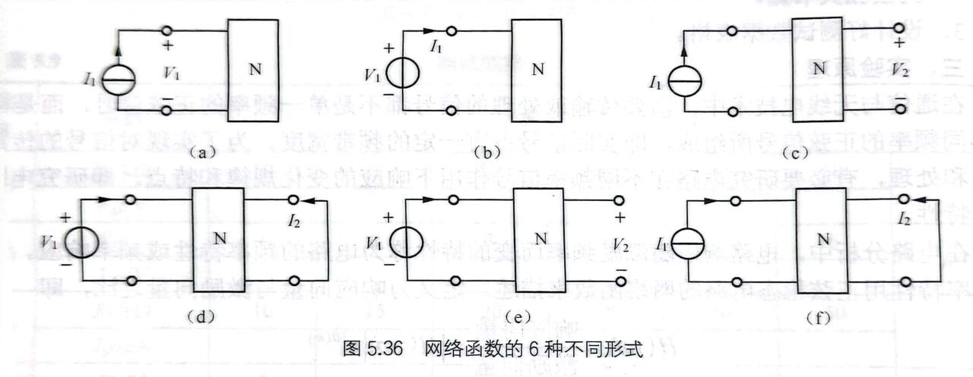
在 Multisim 中依次搭建 RC、RL、RLC 与双 T 电路，完成元件放置、参数赋值、电路连接与仪器配置，接入交流激励信号并设置公共参考地，为仿真分析做好准备。
通过波特图仪观测不同电路的特性曲线，记录各电路的半功率点频率、对应电压比与相位差，整理数据并绘制特性曲线，分析不同电路结构的频率响应规律，完成整个实验流程。

- 实验电路图
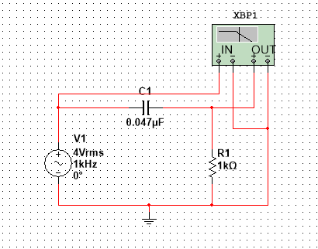
RC电路图
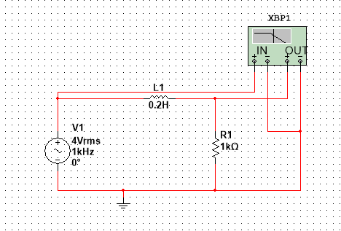
RL电路图
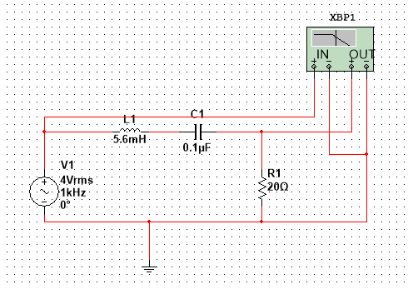
RLC电路图
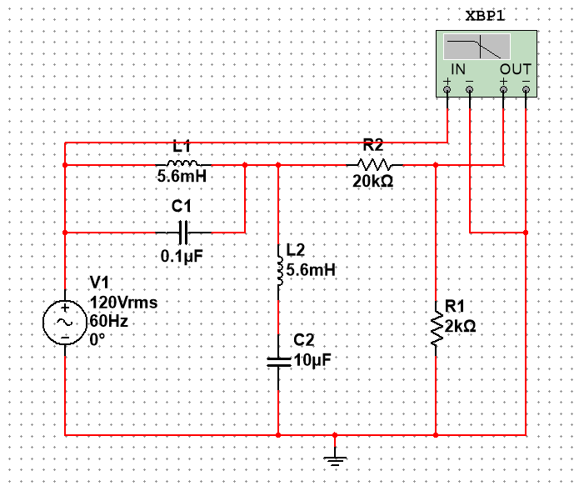
双T电路图

- 实验结果
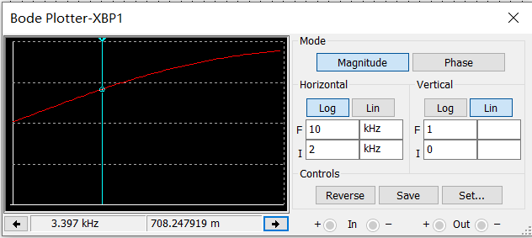
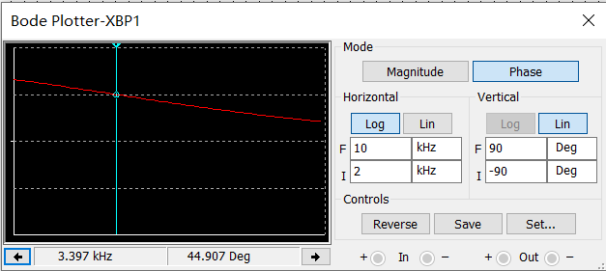
RC电路
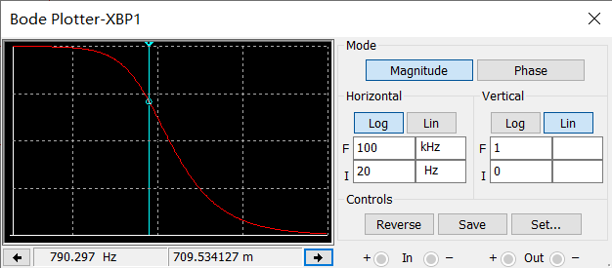
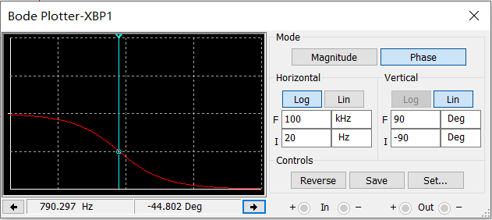
RL电路
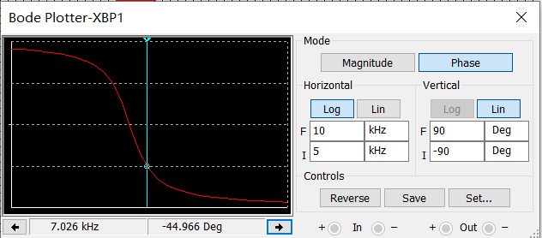
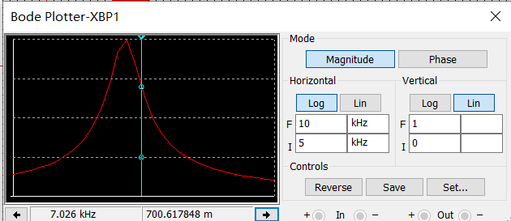
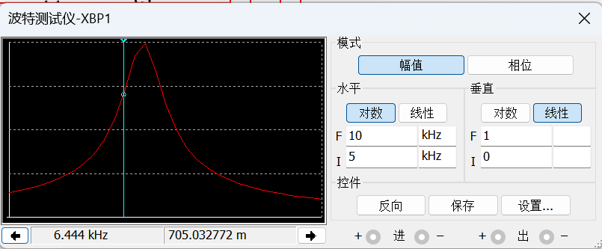
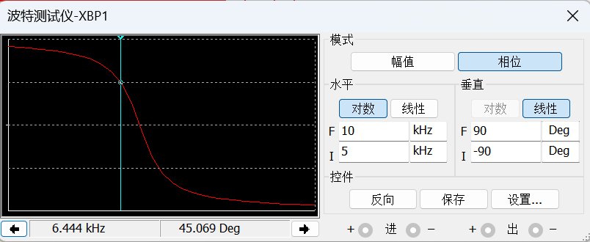
RLC电路
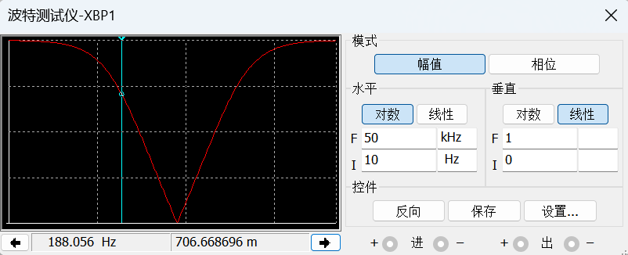
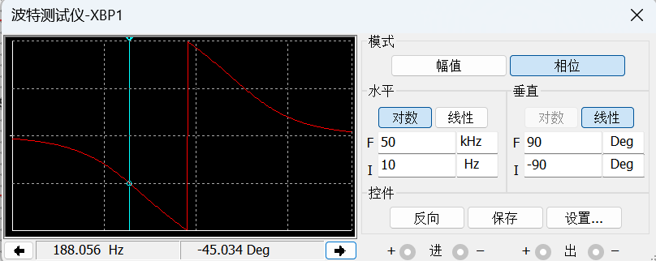
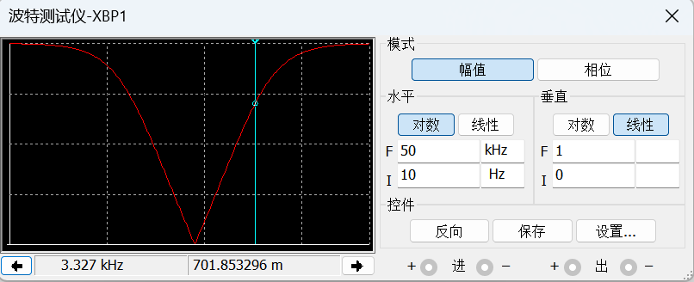
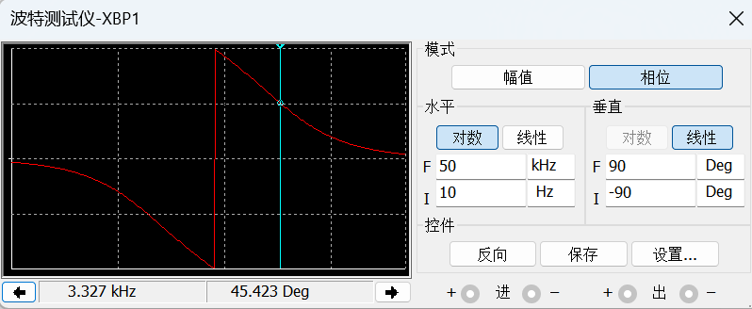
双T电路

 | 半功率点频率（Hz） | 电压比（m） | 相位差（Deg）
RC电路 | 3.397k | 708.248 | 44.907
RL电路 | 790.297 | 709.534 | -44.802
RLC电路 | 7.026k | 700.618 | -44.966
 | 6.444k | 705.033 | 45.069
双T电路 | 188.056 | 706.669 | -45.034
 | 3.327k | 701.853 | 45.423

- 实验小结
本次实验通过 Multisim 仿真平台，完成了不同传输网络的幅频与相频特性测试，让我对电路频率响应有了具象且深入的理解。
仿真初期，我遇到了电路无法正常运行的问题，排查后发现是没有添加公共参考地，补充接地端后电路即可正常工作；使用波特图仪观测曲线时，也曾因坐标轴量程设置不当，导致关键特征点显示不全，调整对数坐标的频率范围后，才得以清晰读取所需信息。
实验过程中我发现，部分电路的理论特性与仿真结果存在微小偏差，推测是元件的理想理论模型与仿真平台的非理想参数存在差异导致。后续若想进一步提升实验精度，可以使用更贴近实际的元件模型，或通过多组重复测量取平均值来减小误差。
通过本次实验，我不仅掌握了 Multisim 的基础操作与波特图仪的使用方法，也对网络函数、幅频与相频特性的理论知识有了更深刻的认识，理解了不同电路结构的选频特性差异，同时也意识到了仿真实验中细节设置的重要性，为后续更复杂的电路分析打下了基础。

